**МИНИСТЕРСТВО ОБРАЗОВАНИЯ РЕСПУБЛИКИ БЕЛАРУСЬ БЕЛОРУССКИЙ ГОСУДАРСТВЕННЫЙ УНИВЕРСИТЕТ**

Факультет прикладной математики и информатики

Кафедра информационных систем управленияЧернышева Ксения Юрьевна

Программирование Мобильных и Встраиваемых Систем

Отчет по лабораторной работе №3

## «Разработка интерфейсов

## мобильных приложений и основы тестирования»

студентки 3 курса 12 группы

Преподаватель

Давидовская Мария Ивановна

Минск 2024

**Вариант 18**

**Ход выполнения**

**Упражнение 1. МАКЕТЫ ПРИЛОЖЕНИЙ ДЛЯ ПЛАТФОРМЫ**

**ANDROID**

**Пример 1. Создание прототипа интерфейса**

Создала проект и первым делом добавила свою иконку:

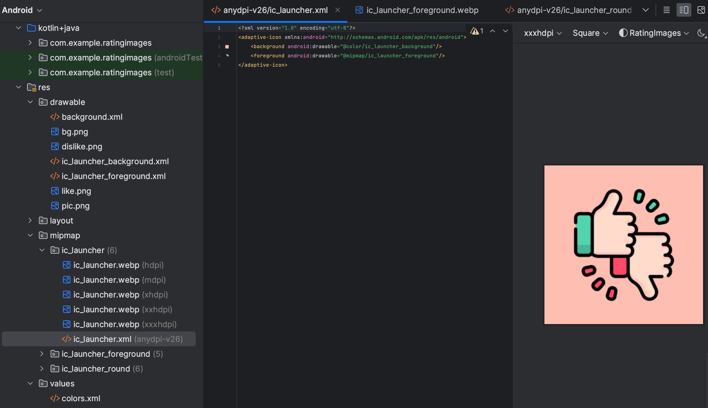

После этого у приложения появилась новая иконка



Реализовала приложение и запустила:

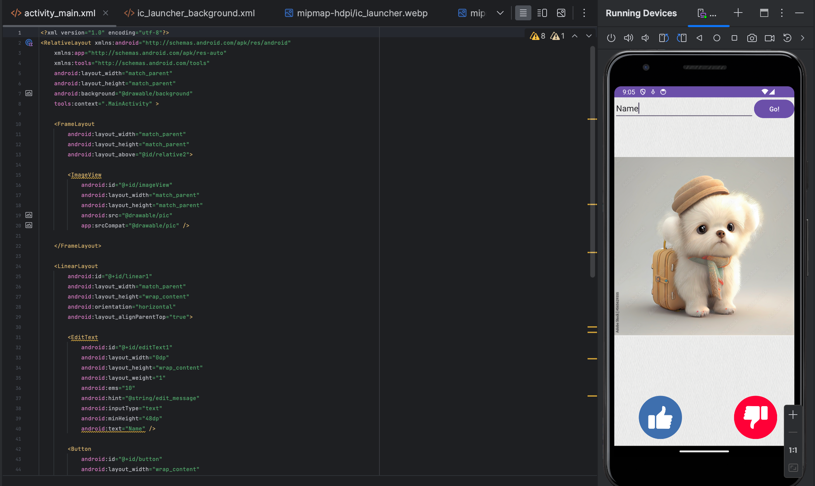

**Пример 2. Создать многооконное приложение со списком**

Создала проект, создала классы и xml-файлы, написала весь код:

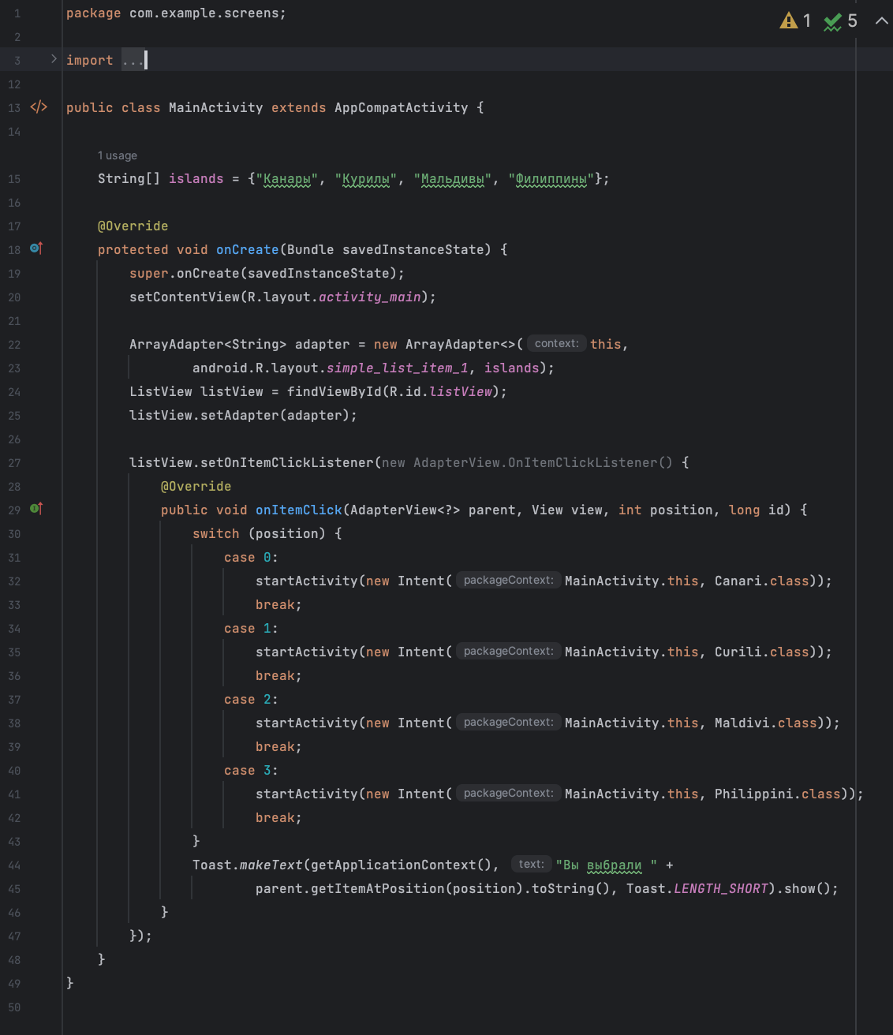

Добавила классы в файл манифеста:

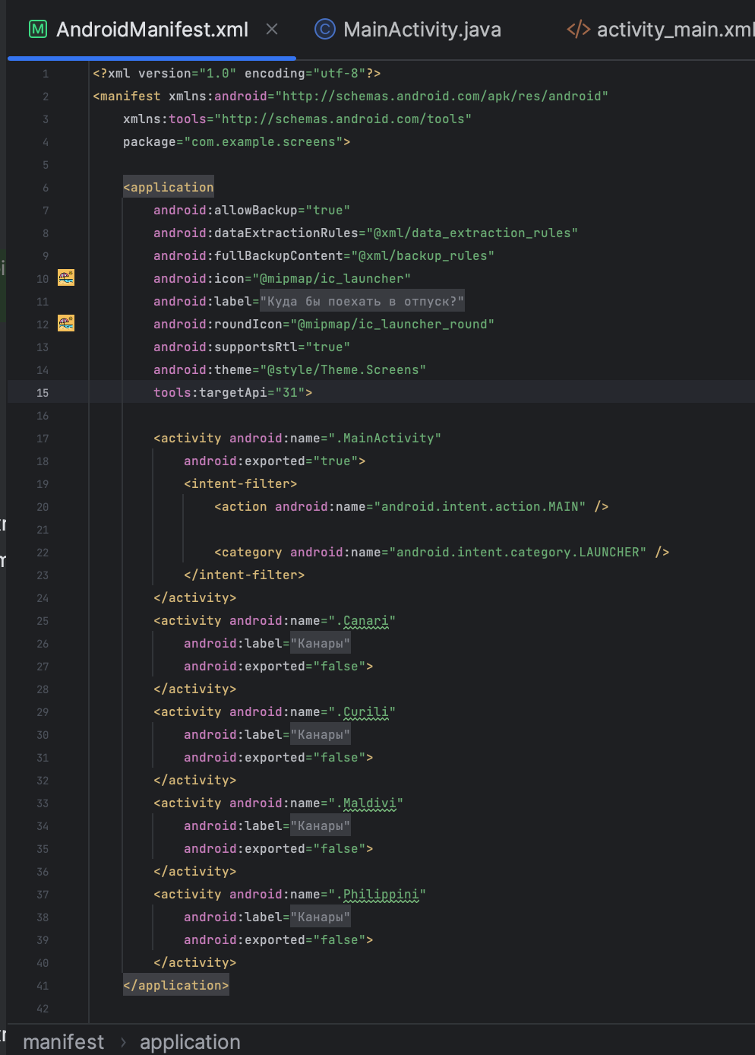

Запустила приложение:

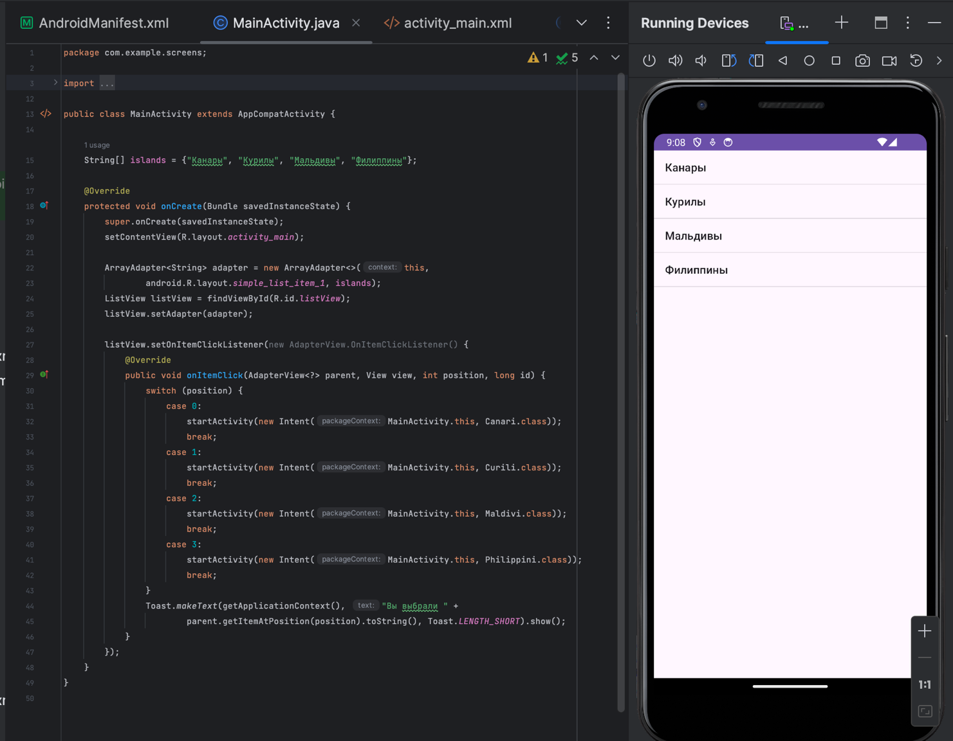

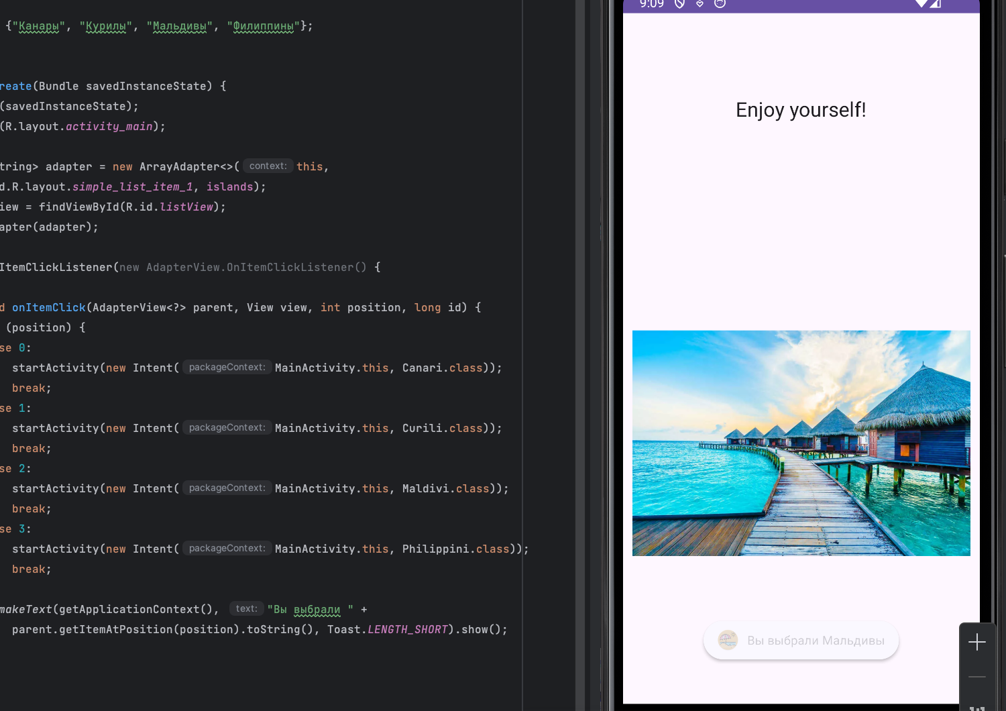

Добавила иконку:  


**Пример 3. Создать приложение с диалоговыми окнами**

Создала проект и написала код:

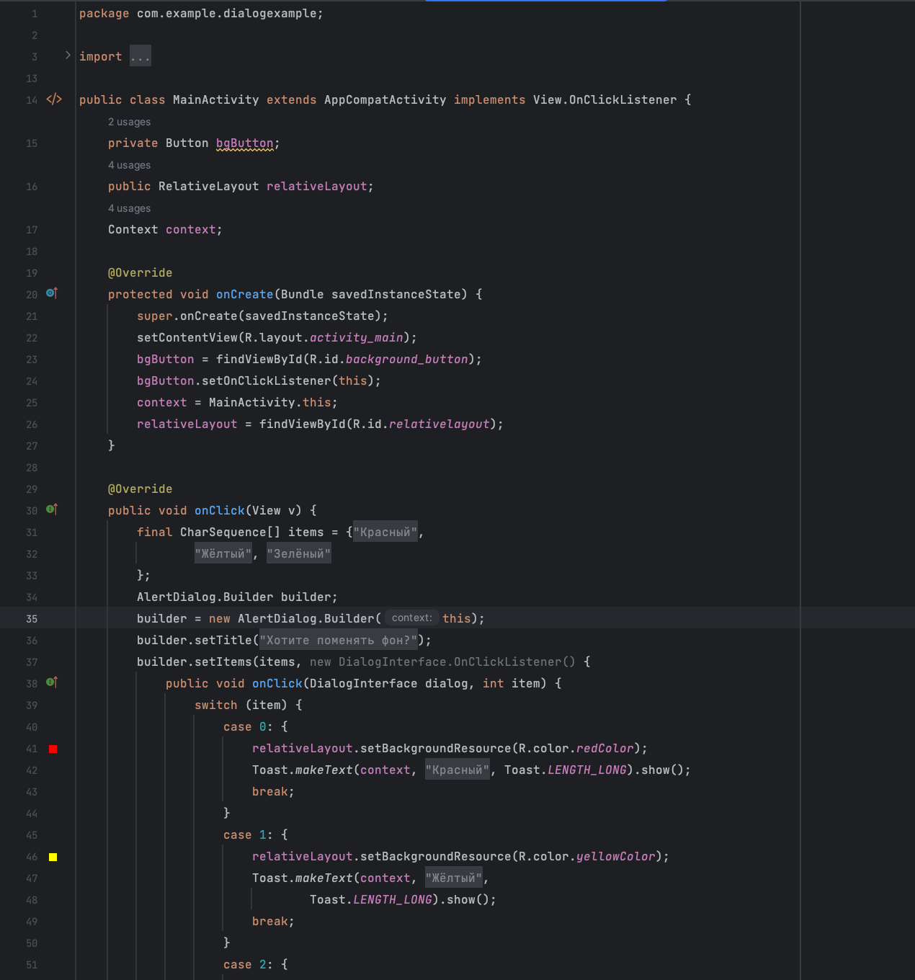

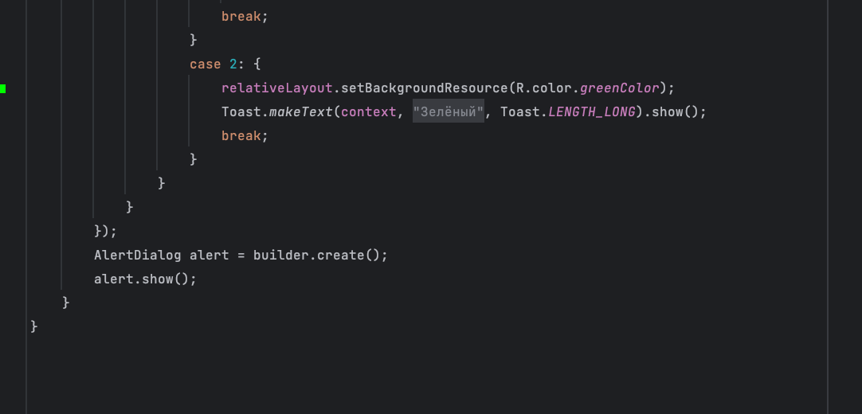

Запустила приложение:

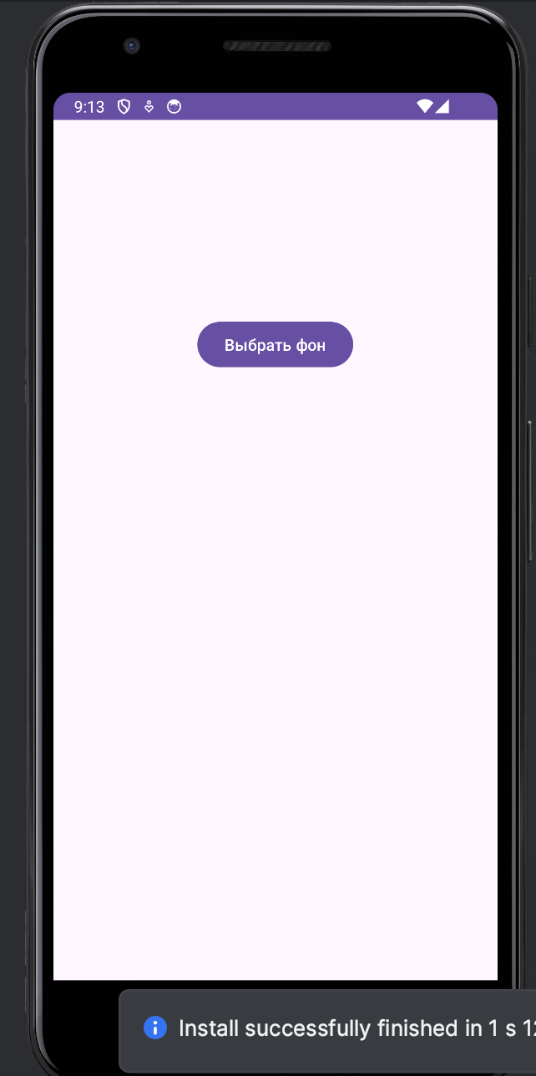 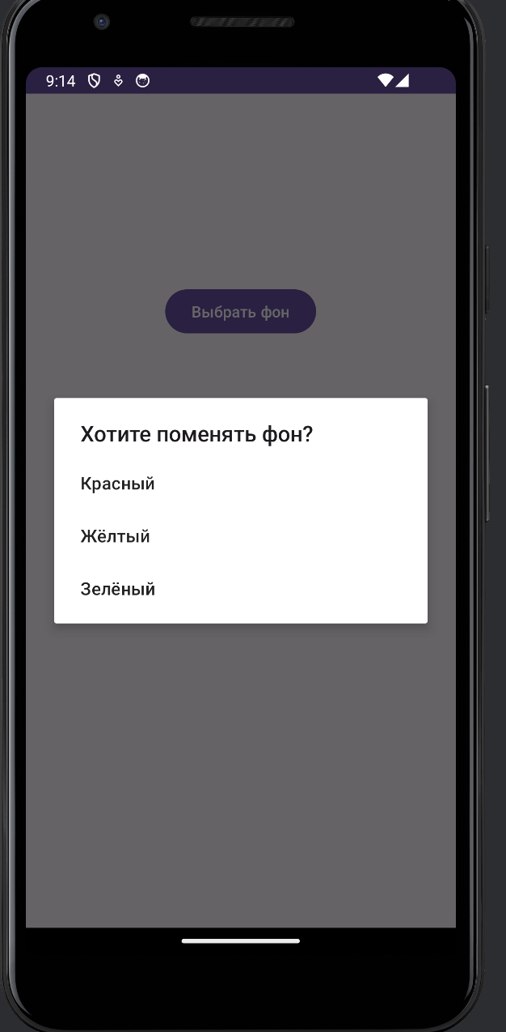 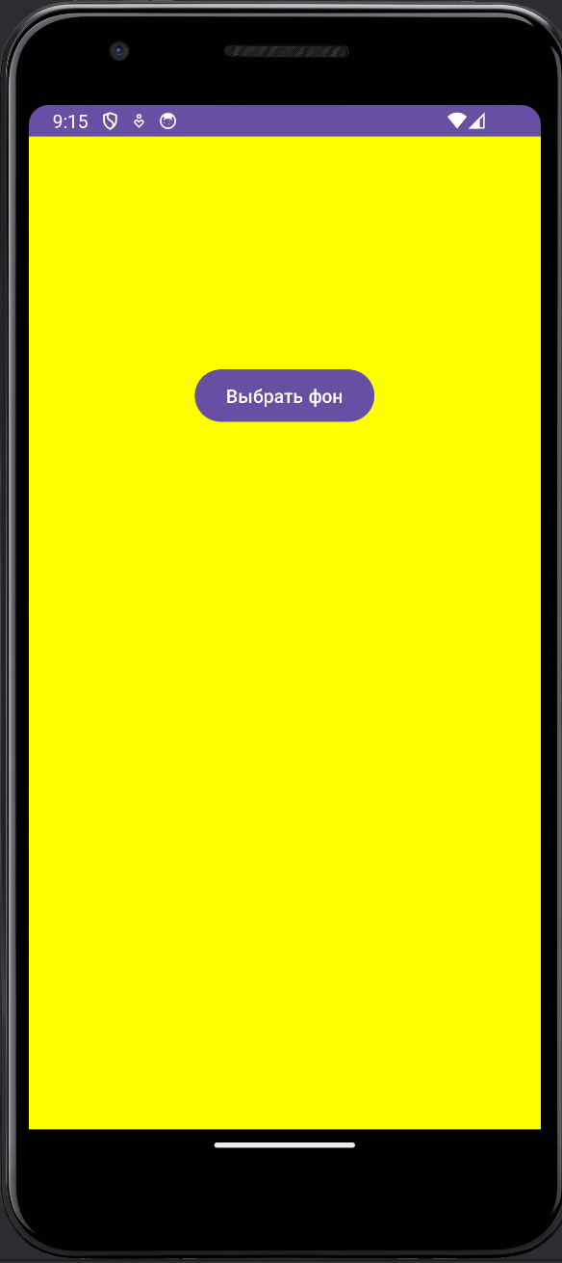

**Пример 4. Создать приложение со слайдингом из шаблона**

Т.к. у меня более новая версия Android Studio, то никакого шаблона не было  
И я написала все с нуля.

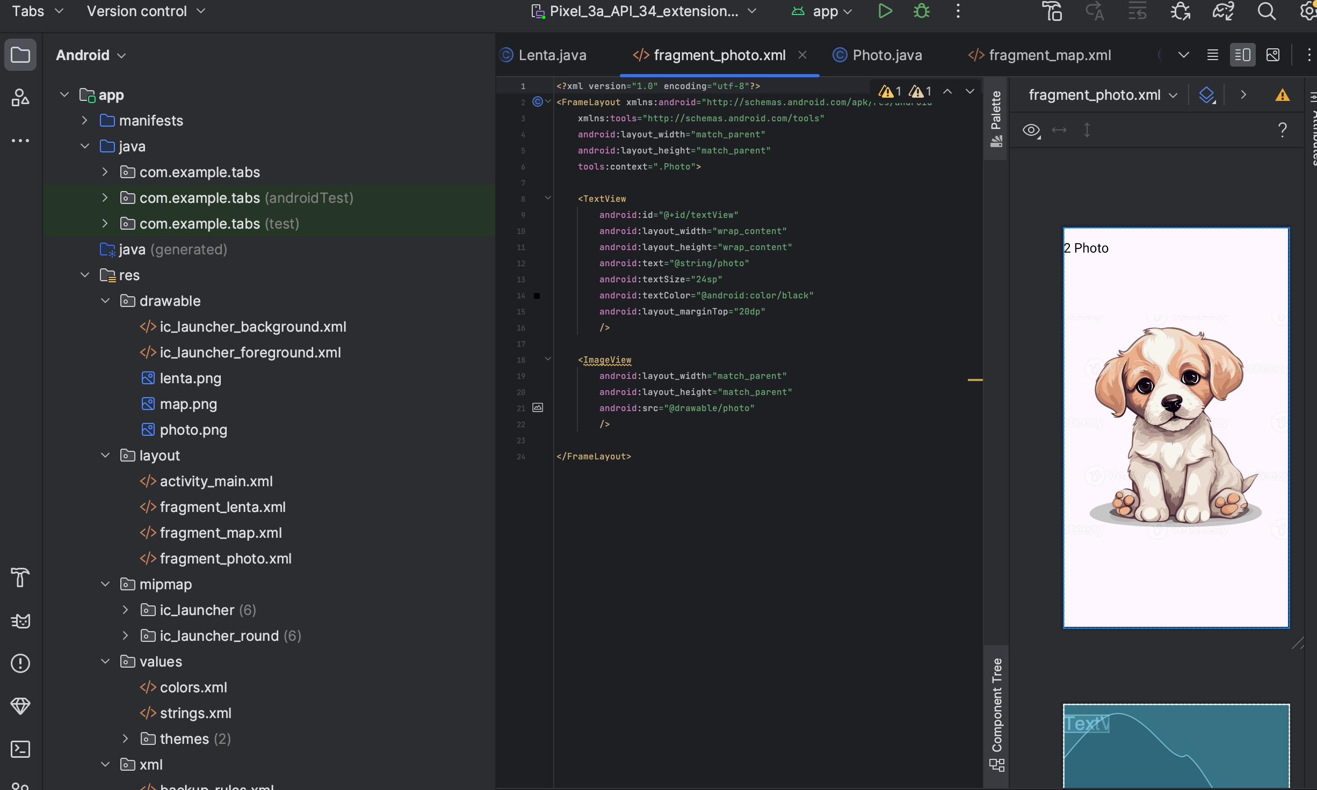

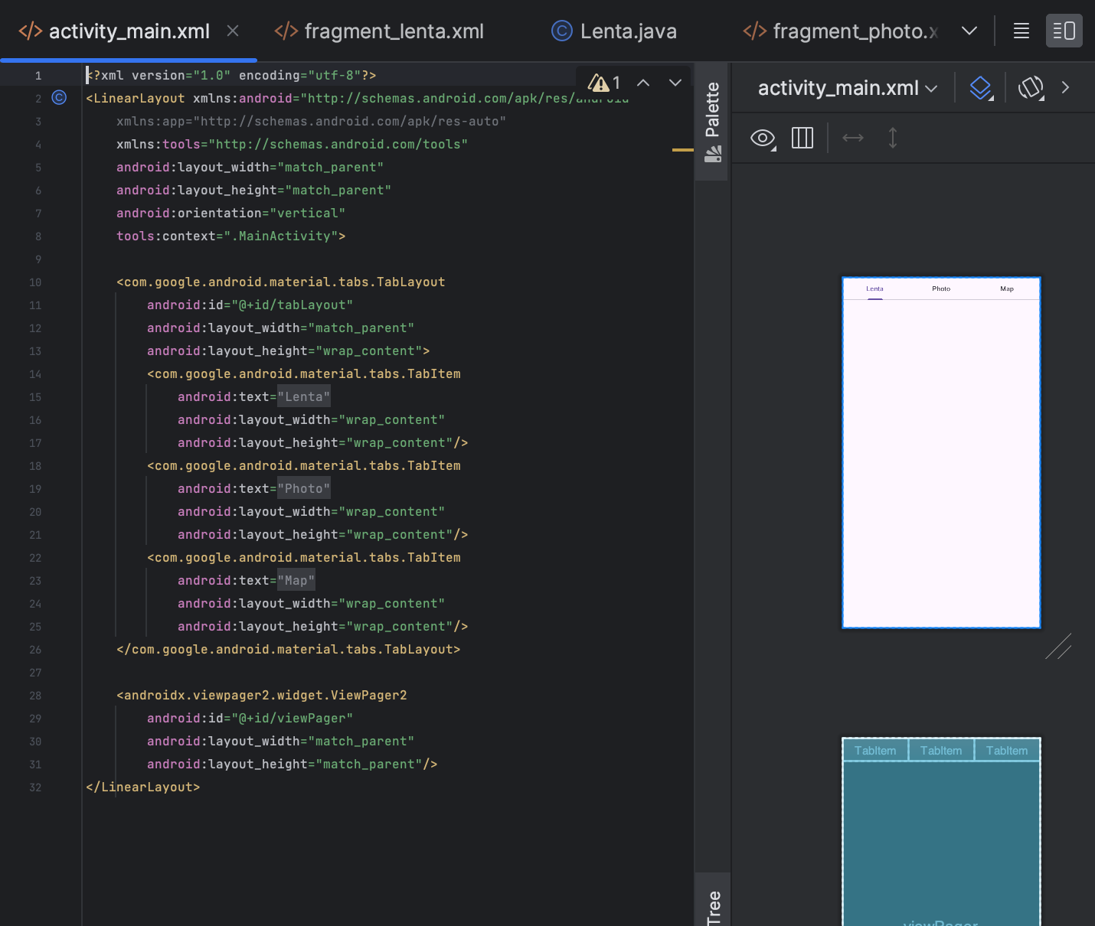

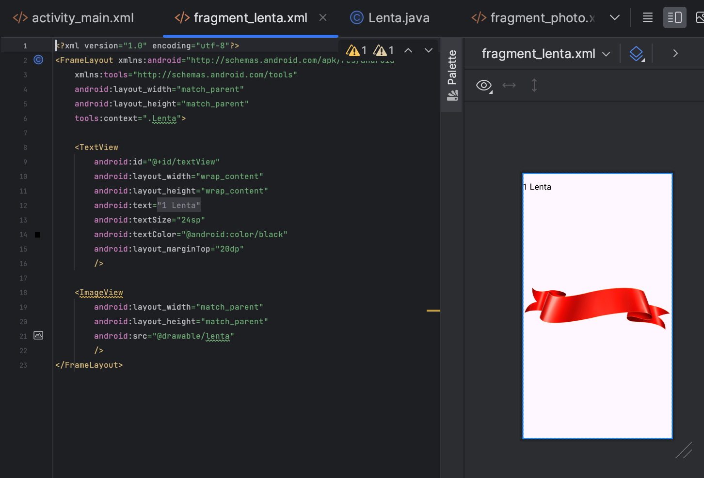

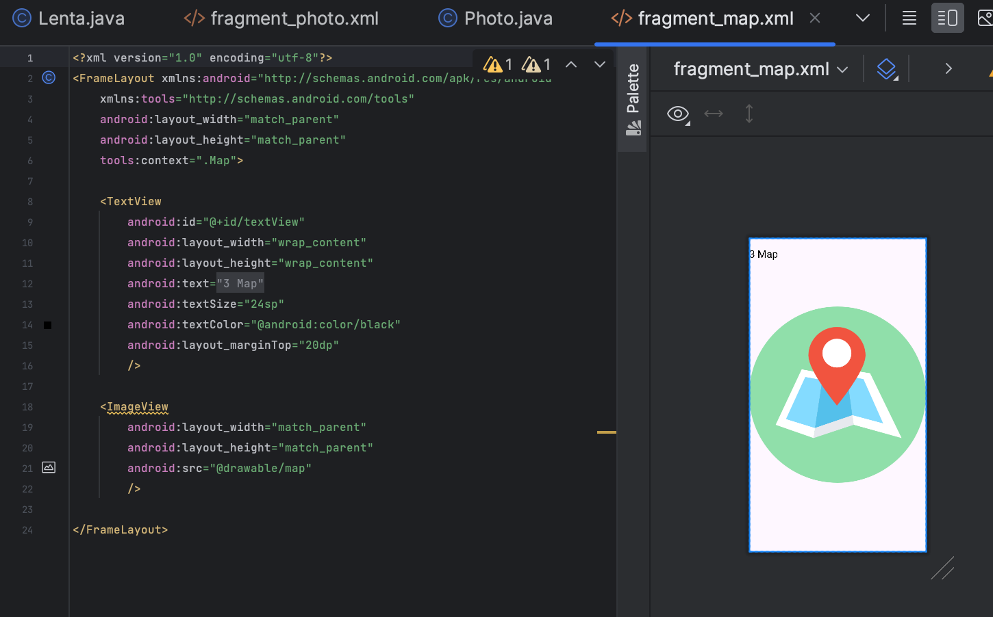

MainActivity:

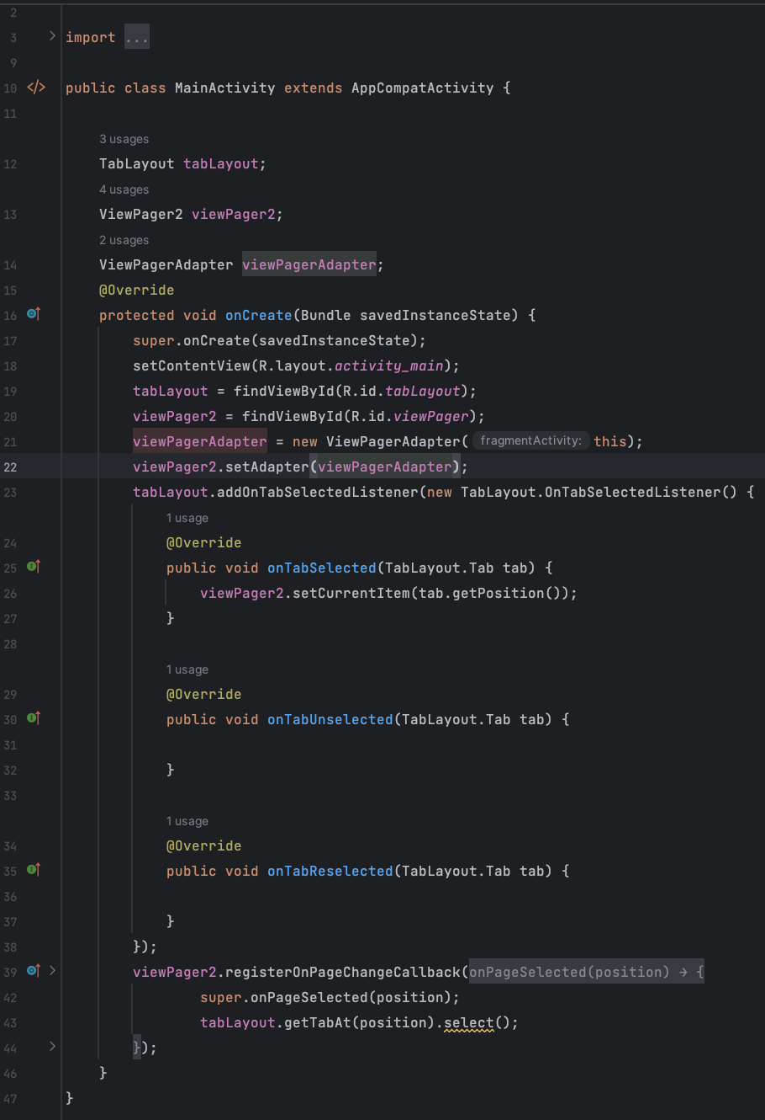

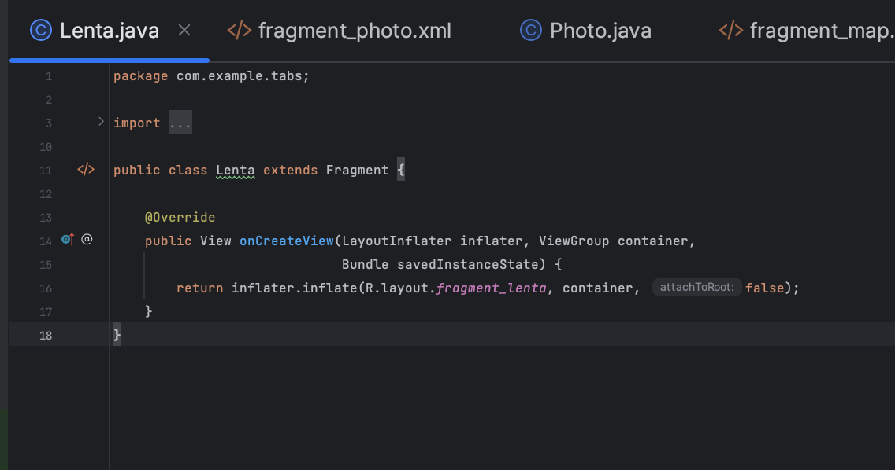

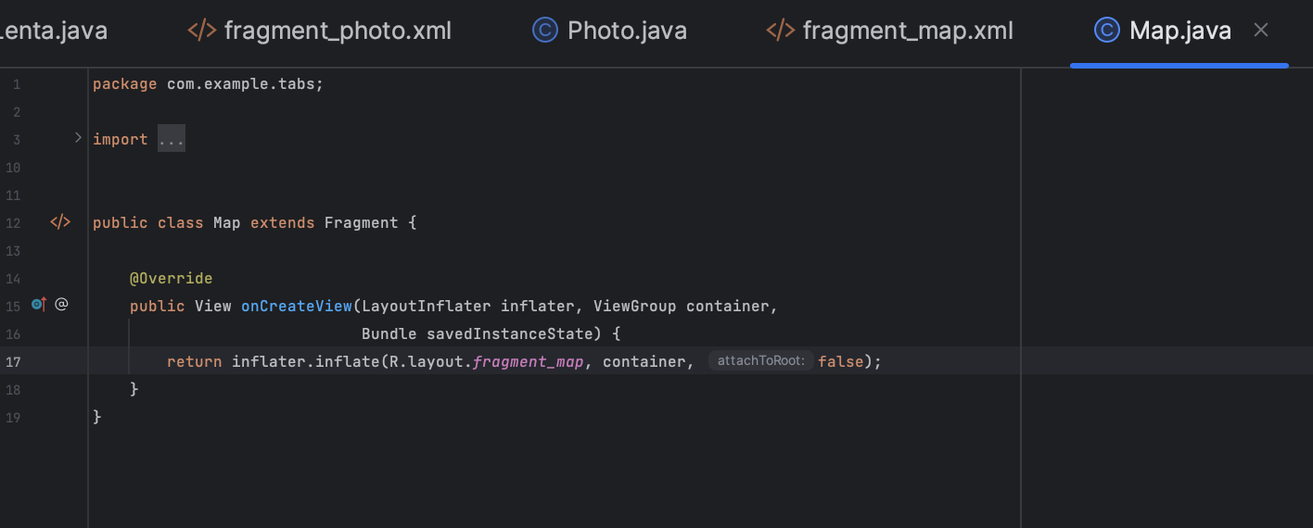

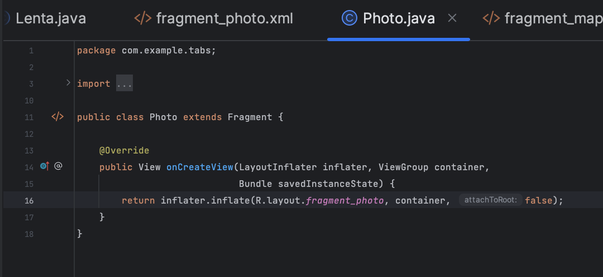

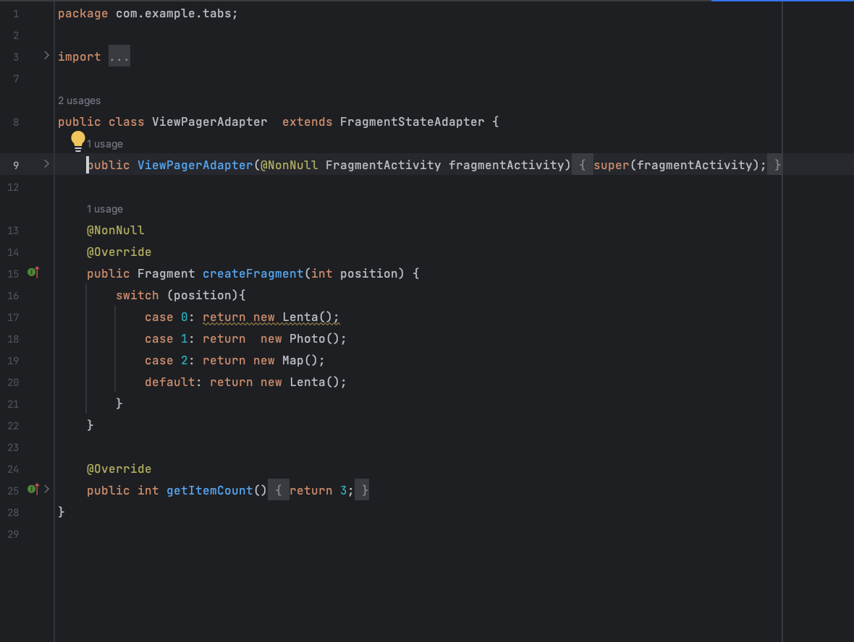

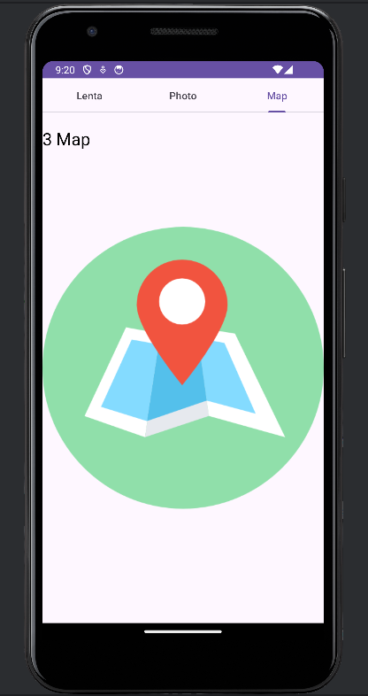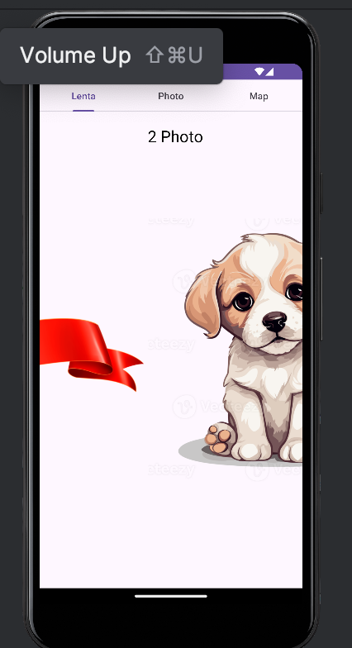

**Пример 5. Анимация**

Создала проект и написала код:

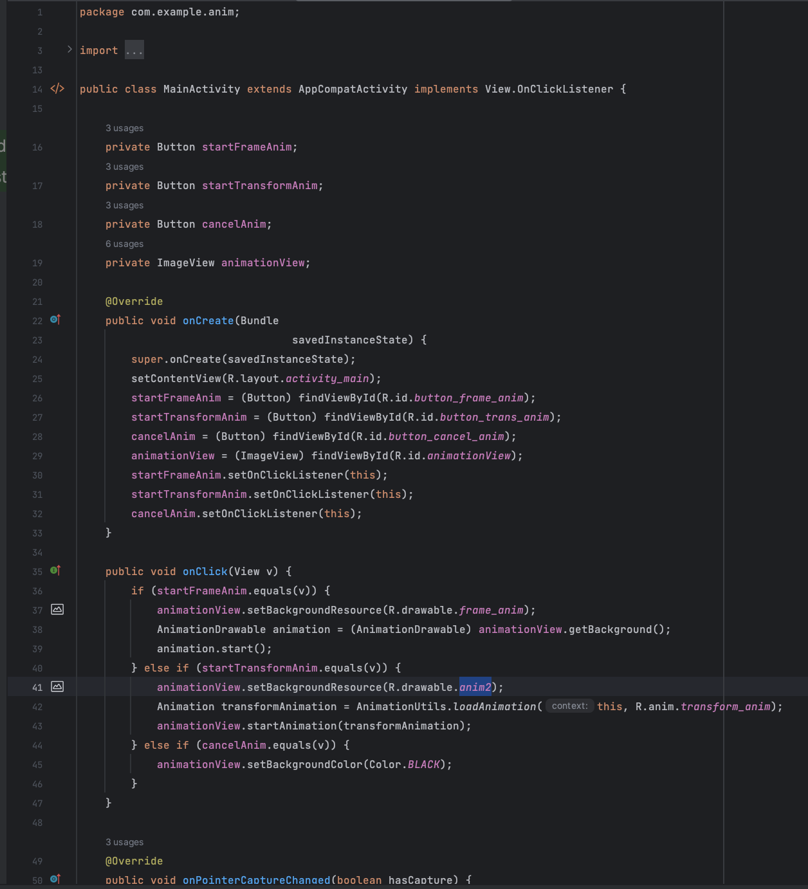

Демонстрация:

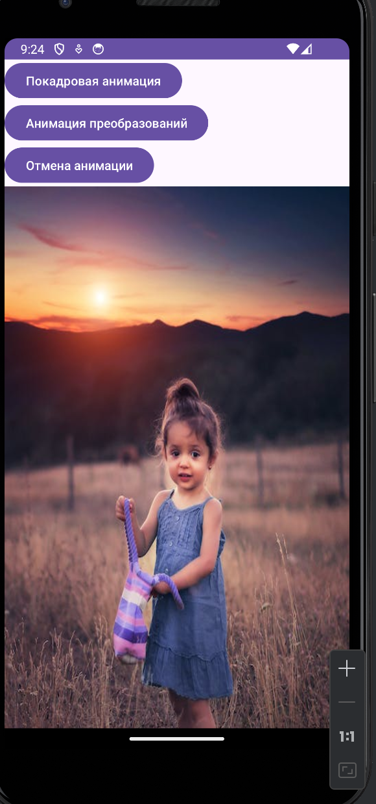

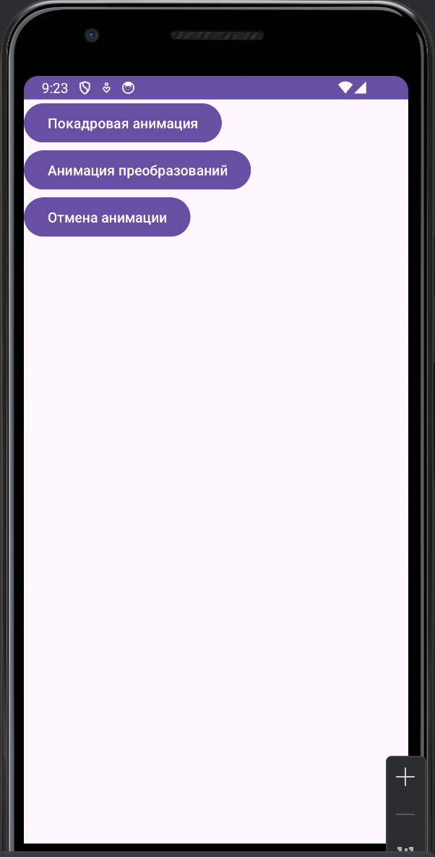

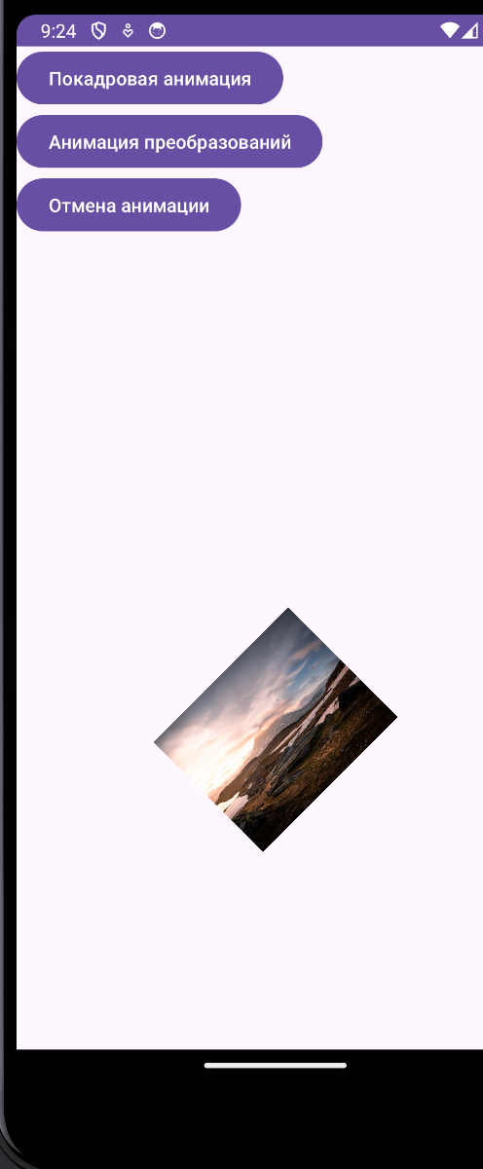

**Задания для самостоятельной работы**

**Задание 1.**

Изменила вёрстку.

Таким образом, получился вот такой интерфейс:

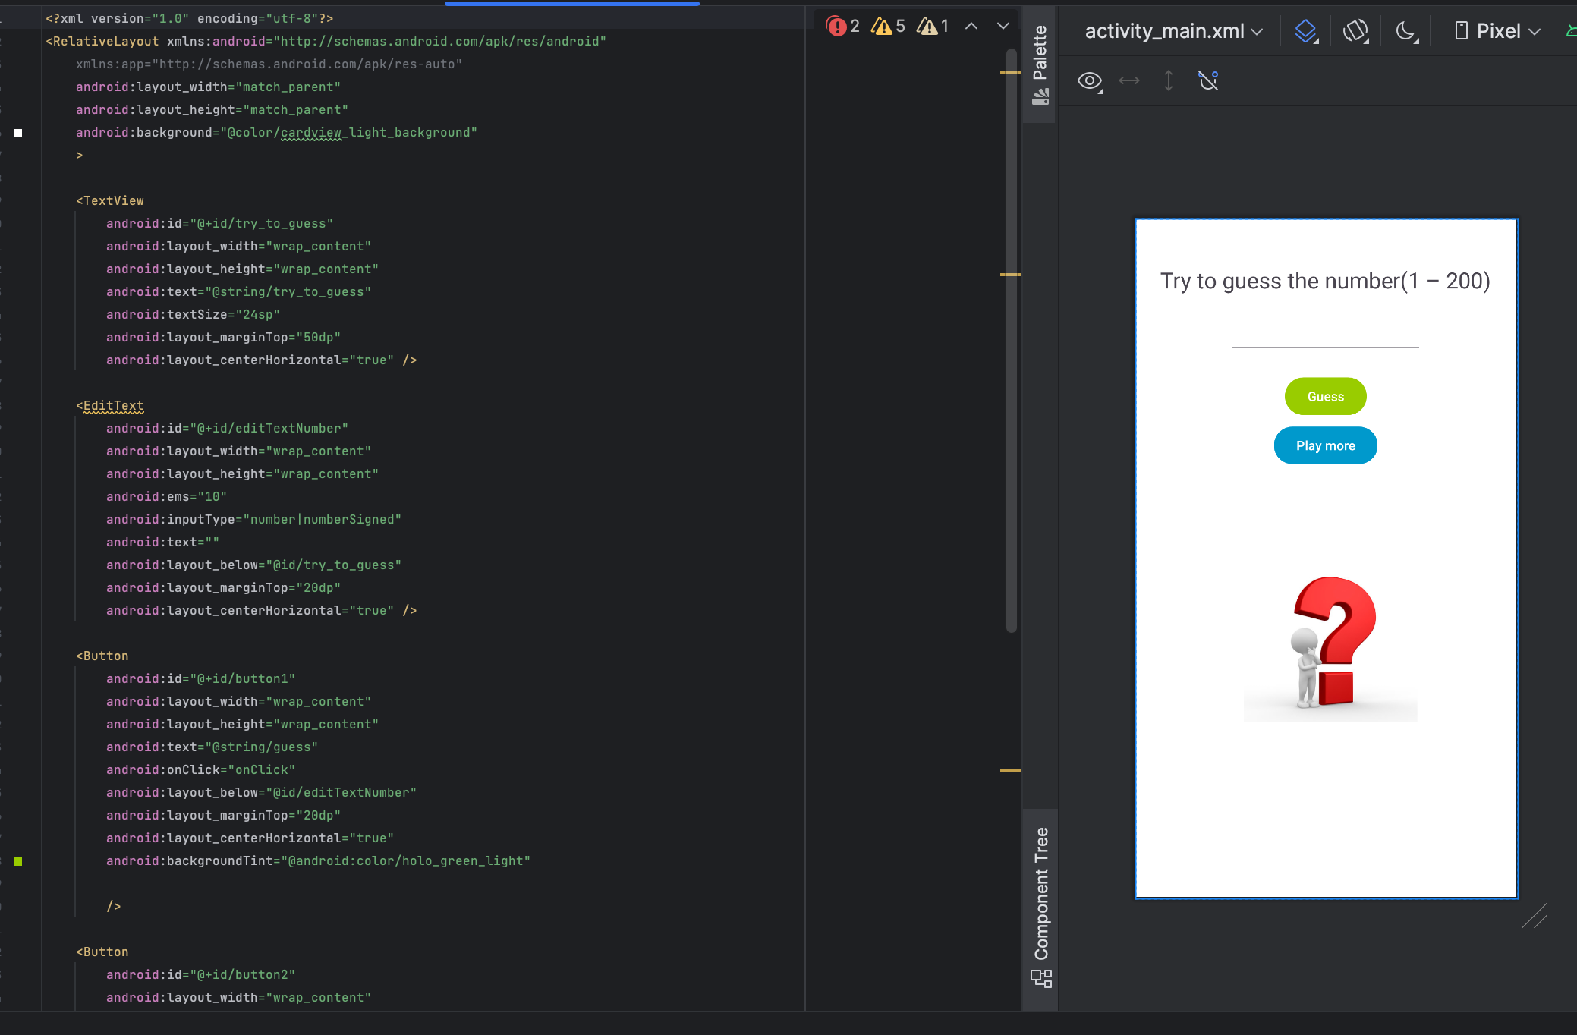

Теперь приложение может считать количество попыток, которое совершит пользователь в процессе игры:

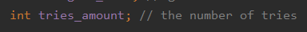

Также в приложение добавлены диалоговые окна для сообщения об ошибках и завершении игры.

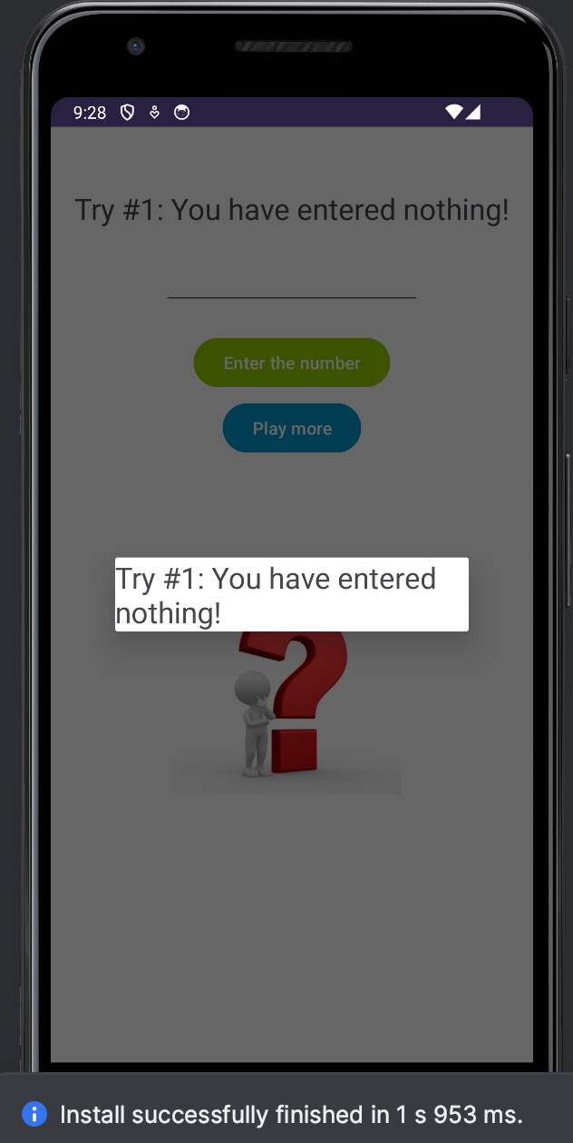

Добавила анимации моргания и увеличения

**Задание 2.**

Изменила вёрстку.

Разделила приложение на фрагменты  
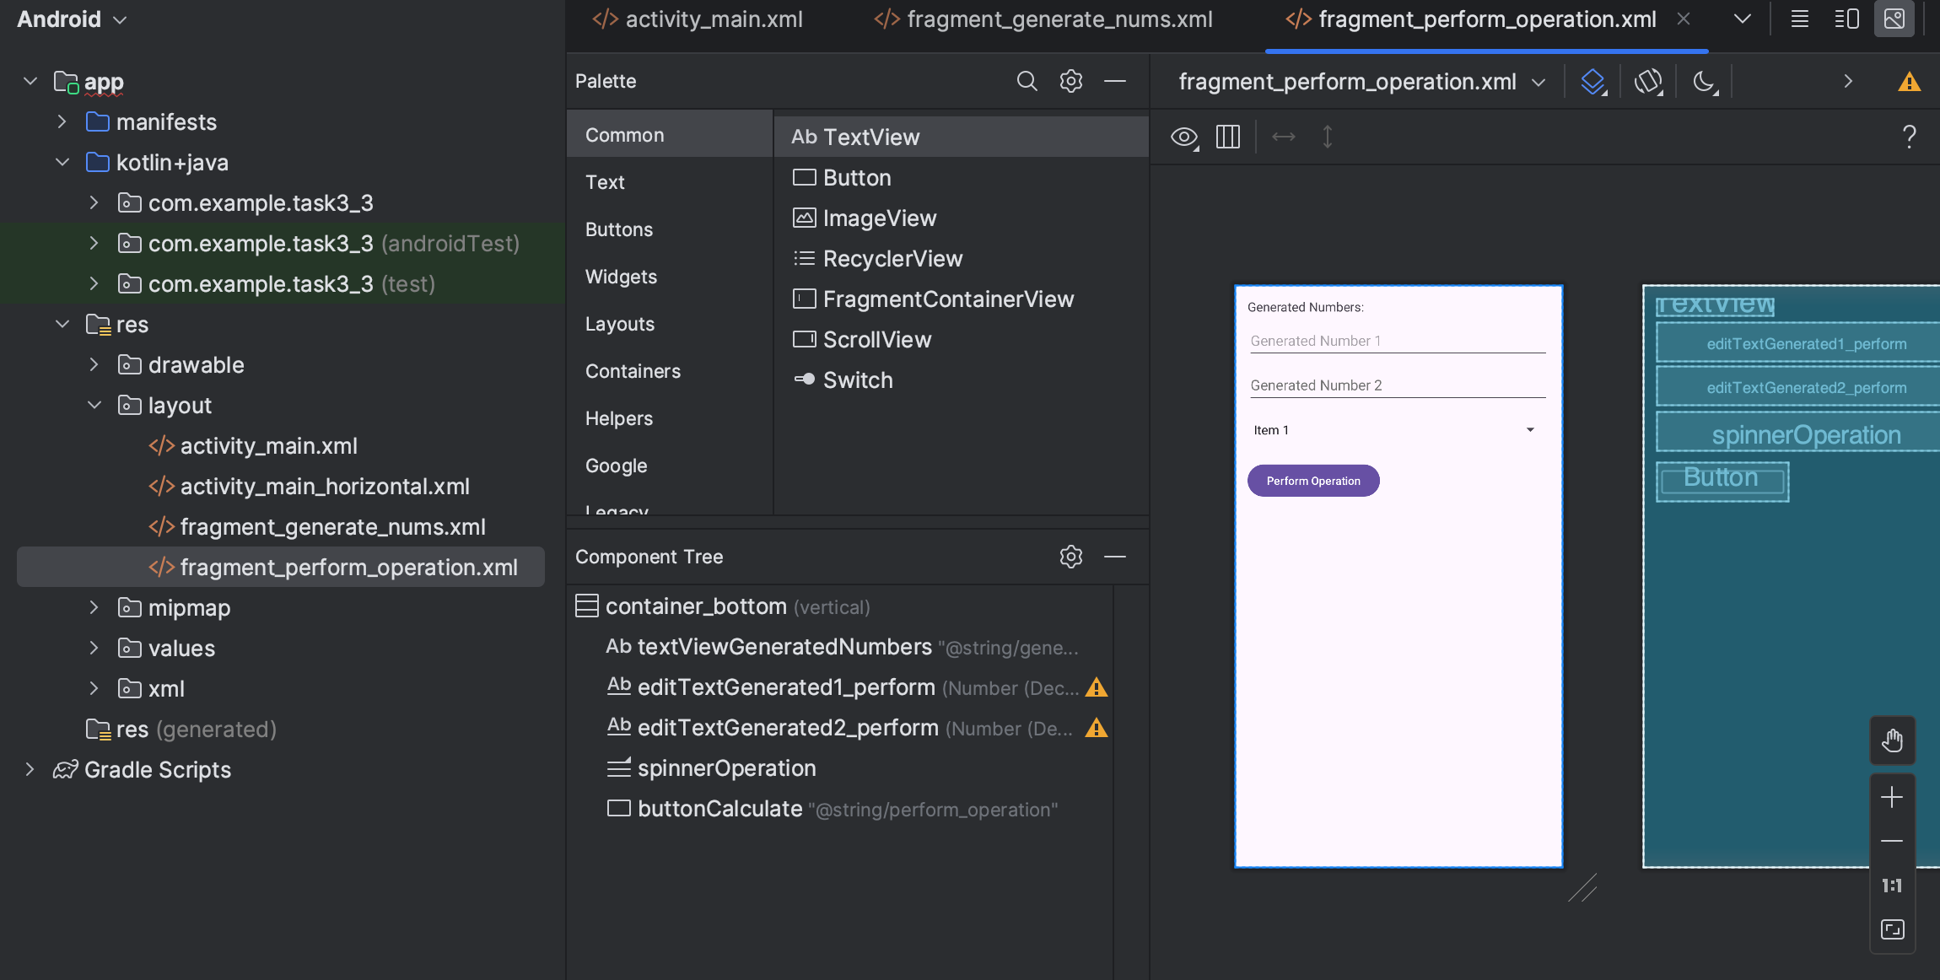

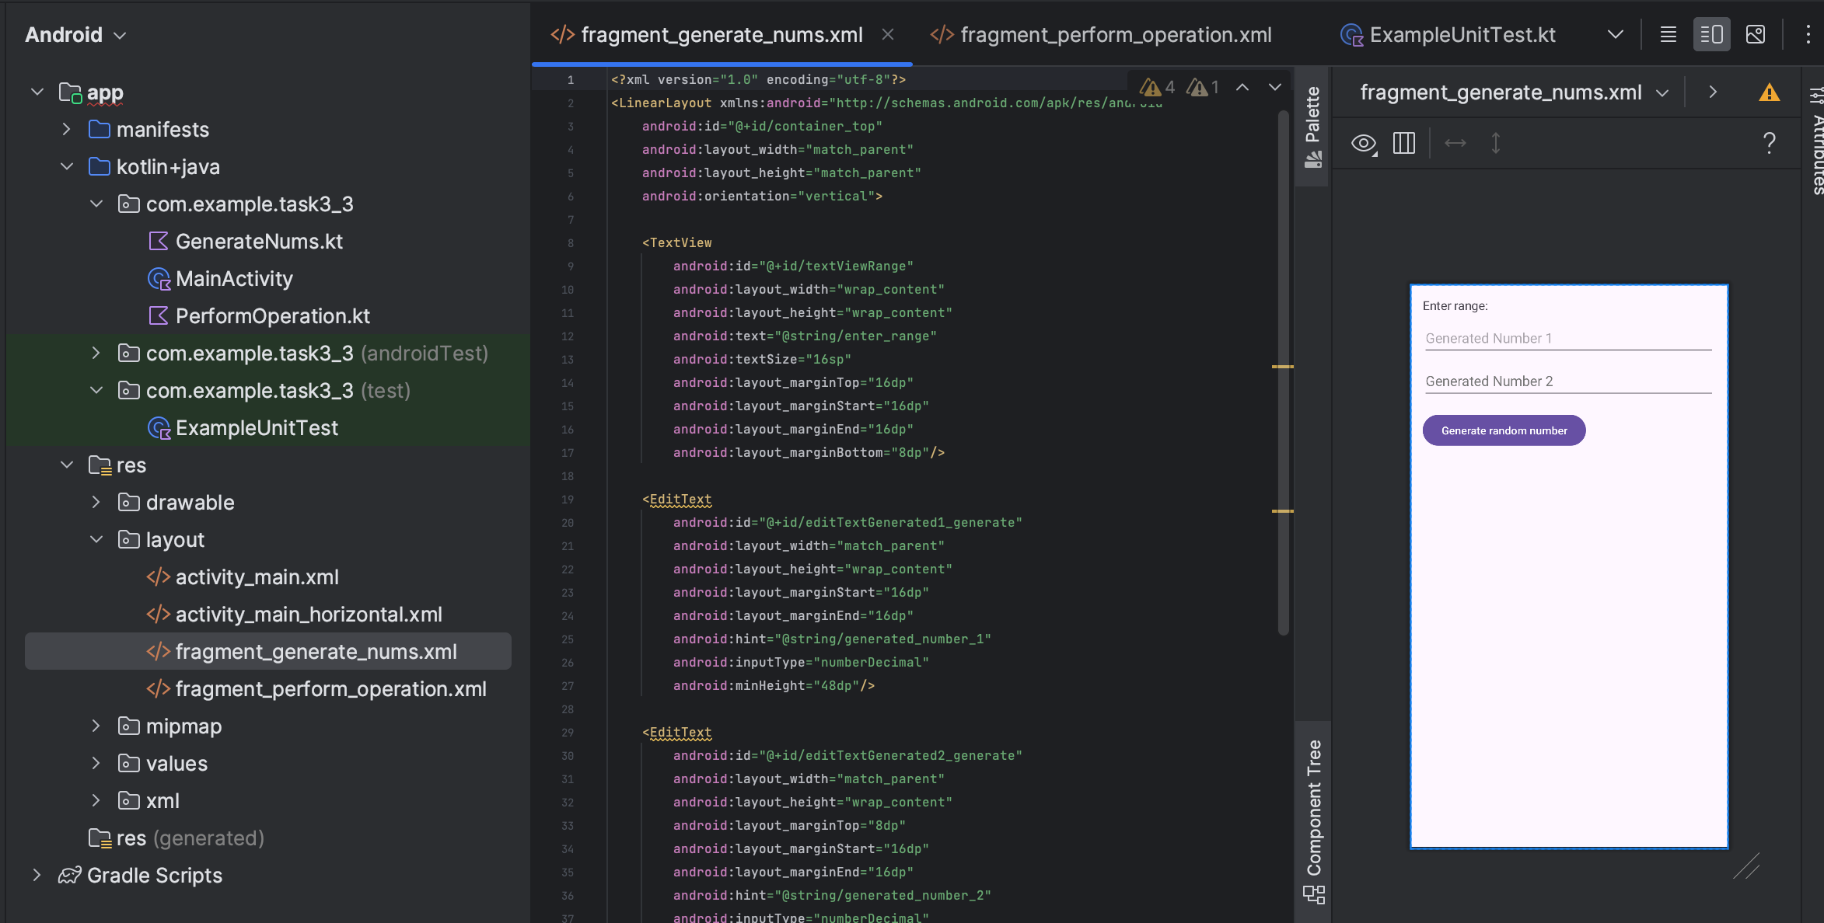

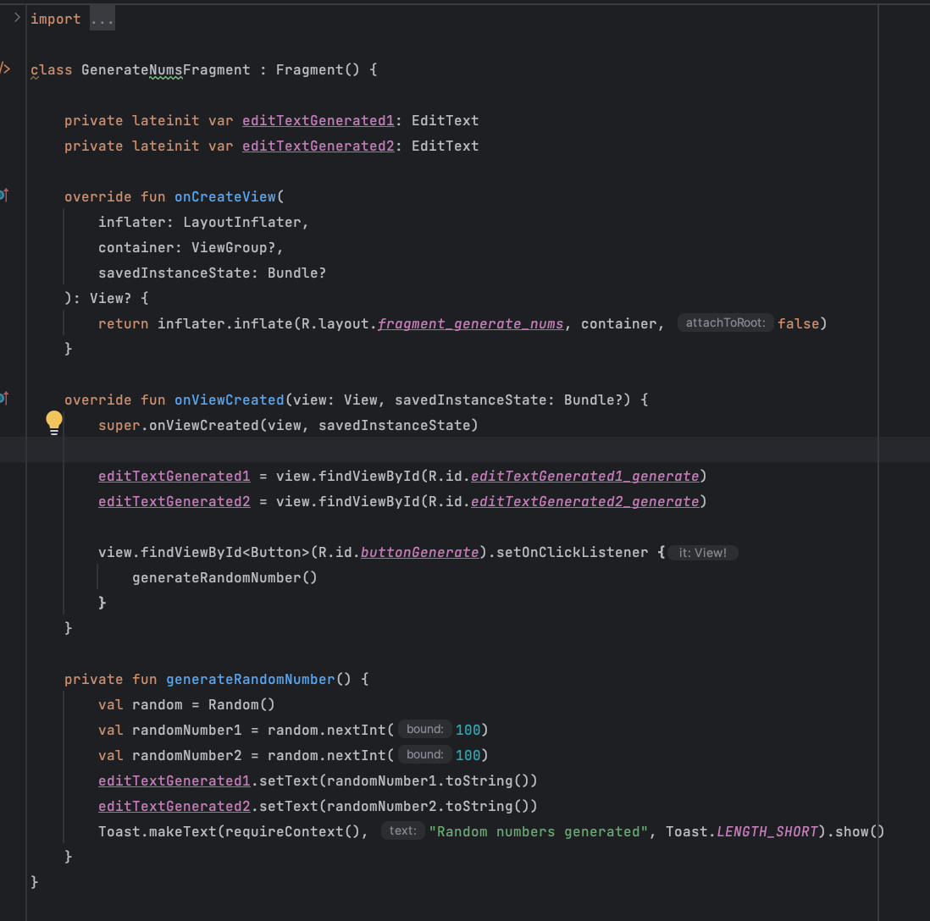

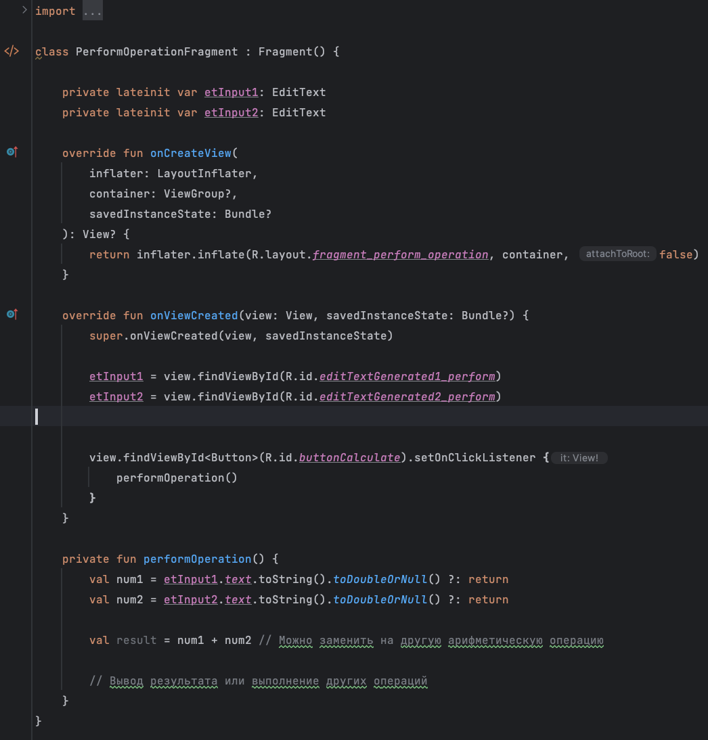

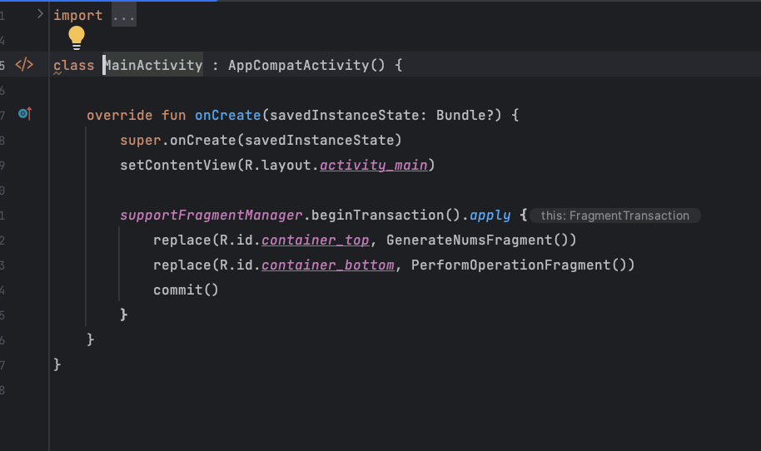

**ЗАДАНИЕ 3.**

Изучить урок «Testing in Jetpack Compose», если в приложениях используется

библиотека Jetpack Compose.

Изучить примеры из главы 10 «Unit Tests and Integration Tests with JUnit,

Mockito, and Espresso» (стр. 371-438) из книги «How to Build Android Apps with Kotlin».

Реализовать для приложения «Угадай число» и «Калькулятор» UI-тесты с

помощью библиотеки Espresso и модульные тесты с помощью JUnit.

Продемонстрировать запуск тестов и результаты их выполнения в Android

Studio.

